Resolución del Pleno del Instituto de Transparencia, Acceso a la Información Pública y Protección de Datos Personales del Estado de México y Municipios, con domicilio en Metepec, Estado de México, dieciséis de enero de dos mil diecinueve.
Visto el expediente relativo al recurso de revisión 04109/INFOEM/IP/RR/2018, interpuesto por Xxxxxx Xxxxxxx Xxxx, en lo sucesivo el recurrente en contra de la respuesta emitida a la solicitud de información con número de folio 00220/GUBERNA/IP/2018, por parte de la Gubernatura, en lo sucesivo el Sujeto Obligado; se procede a dictar la presente resolución, con base en lo siguiente.
- A N T E C E D E N T E S:
1. Solicitud de acceso a la información. Con fecha tres de octubre del dos mil dieciocho, la parte recurrente formuló solicitud de acceso a información pública al Sujeto Obligado a través del Sistema de Acceso a la Información Mexiquense, en adelante SAIMEX, requiriéndole lo siguiente:
“Con fecha 2016, se concluyó una etapa del PUENTE DE FIERRO, cerró sus puertas el cual sirvió como Centro Cultura Puente del Arte aproximadamente 16 años, una preocupación como Mexiquense que soy, ya que México requiere de áreas de oportunidad para su crecimiento. Por medio del presente solicito se proporcione copia del proyecto de la Remodelación del Puente de Fierro, ubicado Vía Morelos esquina 1.º de Mayo, col. San Juan Alcahuacan, San Cristóbal Ecatepec , Estado de México, el cuál data de 1940, el cual se tiene conocimiento que fue construido por Alexandre Gustave Eiffel (Autor de la obra notable la Torre Eiffel en París) 2.- Cuál es el costo del proyecto que se tiene destinado al Puente de Fierro. 3.- Se solicita la fecha de inicio del proyecto al Puente de Fierro y fecha de conclusión del mismo, ya que se tiene conocimiento con Folio de la solicitud: 00360/ECATEPEC/IP/2018 de fecha 25 de Septiembre de 2018 (Se anexa Oficio DCDyDH 2126 DE 17 DE SSEP 2108): “el puente de fierro se encuentra en custodia del Gobierno del Estado mediante comodato para llevar a cabo trabajos de remodelación mismo que fue aprobado en asuntos generales de la sesión ordinaria de cabildo número quince, de fecha 27 de abril del año 2016 Lo anterior con fundamento en el artículo 12 de la Ley de Transparencia y Acceso a la Información Pública de Estado de México y municipios” 4.- Cuál va a ser el destino del Puente de Fierro, anteriormente se encontraba destinado, para la Cultura y Arte (Puente Cultural del Arte). 5.- Qué autoridad o autoridades son responsables del funcionamiento del Puente de Fierro., para en su caso dirigir la historia del Puente de Fierro, con el que se cuenta si esta fuera necesaria, para su rescate. 6.- Existe alguna Secretaría del Gobierno Federal, que tenga participación en conjunto con el Gobierno del Estado de México, referente al Puente de Fierro. El autor de este Puente de Fierro, es reconocido internacionalmente, es pertinente que el Municipio de Ecatepec rescate este valioso Puente, para la cultura de los mexiquenses. De antemano agradezco sus atenciones al presente.” (sic)

Énfasis añadido.

Modalidad elegida para la entrega de la información: a través del SAIMEX.
Al respecto es de suma importancia mencionar que el solicitante adjuntó el archivos electrónico denominado “DCDyDH 2126 2018 17 Sep 2018.pdf”, cuyo contenido no se inserta por ser del conocimiento de las partes.
2. Respuesta. De las constancias que obran en SAIMEX, se observa que El Sujeto Obligado en fecha ocho de octubre del presente año emitió respuesta, en los siguientes términos:
“SE ANEXA DOCUMENTO.”

Es de suma importancia mencionar que el Sujeto Obligado adjuntó el archivo electrónico denominado “0220 respuesta.PDF” el cual contiene el oficio número UTG/00242/2018 a través del cual Titular de la Unidad de Transparencia en términos generales informa al impetrante que con fundamento en lo dispuesto en los artículos 4, 12 y 167 de la Ley de Transparencia y Acceso a la Información Pública informa que se realizó una búsqueda exhaustiva dentro de los archivos de la Gubernatura y no se encontró antecedente relativo a lo solicitado ya que las atribuciones y competencias de esa dependencia no son generar la información requerida por el particular.
3. Interposición del recurso de revisión. Inconforme el solicitante con la respuesta del Sujeto Obligado interpuso recurso de revisión a través del SAIMEX con fecha veintiséis de octubre del dos mil dieciocho, a través del cual expresó lo siguiente:
a) Acto impugnado.
“se interpone Recurso de Revisión en contra de la respuesta del Oficio UTG/00242/2018 de fecha 5 de octubre de 2018 firmado por el Lic. Rodolfo García Muñoz.” (sic)
b) Motivos de inconformidad.

“En atención a su respuesta de su Oficio No. UTG/00242/2018 de fecha 5 de octubre de 2018, En el que se solicitó Con fecha 2016, se concluyó una etapa del PUENTE DE FIERRO, cerró sus puertas el cual sirvió como Centro Cultura Puente del Arte aproximadamente 16 años, una preocupación como Mexiquense que soy, ya que México requiere de áreas de oportunidad para su crecimiento. Por medio del presente solicito se proporcione copia del proyecto de la Remodelación del Puente de Fierro, ubicado Vía Morelos esquina 1.º de Mayo, col. San Juan Alcahuacan, San Cristóbal Ecatepec , Estado de México, el cuál data de 1940, el cual se tiene conocimiento que fue construido por Alexandre Gustave Eiffel (Autor de la obra notable la Torre Eiffel en París) 2.- Cuál es el costo del proyecto que se tiene destinado al Puente de Fierro. 3.- Se solicita la fecha de inicio del proyecto al Puente de Fierro y fecha de conclusión del mismo, ya que se tiene conocimiento con Folio de la solicitud: 00360/ECATEPEC/IP/2018 de fecha 25 de Septiembre de 2018 (Se anexa Oficio DCDyDH 2126 DE 17 DE SSEP 2108): “el puente de fierro se encuentra en custodia del Gobierno del Estado mediante comodato para llevar a cabo trabajos de remodelación mismo que fue aprobado en asuntos generales de la sesión ordinaria de cabildo número quince, de fecha 27 de abril del año 2016 Lo anterior con fundamento en el artículo 12 de la Ley de Transparencia y Acceso a la Información Pública de Estado de México y municipios” 4.- Cuál va a ser el destino del Puente de Fierro, anteriormente se encontraba destinado, para la Cultura y Arte (Puente Cultural del Arte). 5.- Qué autoridad o autoridades son responsables del funcionamiento del Puente de Fierro., para en su caso dirigir la historia del Puente de Fierro, con el que se cuenta si esta fuera necesaria, para su rescate. 6.- Existe alguna Secretaría del Gobierno Federal, que tenga participación en conjunto con el Gobierno del Estado de México, referente al Puente de Fierro. El autor de este Puente de Fierro, es reconocido internacionalmente, es pertinente que el Municipio de Ecatepec rescate este valioso Puente, para la cultura de los mexiquenses. De antemano agradezco sus atenciones al presente. Y en el que se da respuesta: Al respecto comento a usted que privilegiando el Principio de Máxima Publicidad, consagrado en la Ley en la materia con fundamento en lo dispuesto por los artículos 4, 12 y 167 de la Ley de Transparencia y Acceso a la Información Pública, me permito infórmale de las manera más respetuosa, que se realizó una búsqueda exhaustiva dentro de los archivos de la Gubernatura y no se encontró antecedente relativo a los solicitado ya que las atribuciones y competencias de esta dependencia no son generar información sobre el particular. Cabe destacar que la Plataforma Nacional de Transparencia, es para proporcionar información Pública de Oficio contenida en los documentos que los sujetos obligados generen en el ejercicio de sus funciones y atribuciones. Firma Lic. Rodolfo García Muñoz.- Titular de la Unidad de Transparencia de la Gubernatura del Estado de México. Por lo antes expuesto, se interpone Recurso de Revisión en contra de la respuesta del Oficio UTG/00242/2018 En el que indica que esa autoridad realizo una búsqueda exhaustiva dentro de los archivos de la Gubernatura y no se encontró antecedente relativo a lo solicitado. Esa autoridad conforme a sus facultades puede solicitar una copia certificada, al Municipio de Ecatepec, de la sesión ordinaria de cabildo Número 15, de fecha 27 de abril del año 2016, para integrar en su caso su expediente, en el que se manifestó que el Gobierno del Estado, lo tiene bajo su custodia, y el cual se anexo respuesta del Municipio de Ecatepec del mencionado oficio. con Folio de la solicitud: 00360/ECATEPEC/IP/2018 de fecha 25 de Septiembre de 2018 (Se anexa Oficio DCDyDH 2126 DE 17 DE SSEP 2108): “el puente de fierro se encuentra en custodia del Gobierno del Estado mediante comodato para llevar a cabo trabajos de remodelación mismo que fue aprobado en asuntos generales de la sesión ordinaria de cabildo número quince, de fecha 27 de abril del año 2016 Lo anterior con fundamento en el artículo 12 de la Ley de Transparencia y Acceso a la Información Pública de Estado de México y municipios” 1.-Se solicita se motive y fundamente los artículos así como sus argumentos que marca la Ley, en los que NO ESTÁN OBLIGADOS A GENERAR INFORMACIÓN SOBRE EL PARTICULAR, YA QUE EL “PUENTE DE FIERRO” ES PARTE DEL PATRIMONIO NACIONAL. 2.- Se solicita se dé respuesta a cada una de mis peticiones solicitadas en 00220/GUBERNA/IP/2018 de 3 de octubre 2018. 3.- En caso contrario informar que autoridad deberá resolver mi consulta, ya que el Gobierno del Estado lo tiene en custodia. Se anexa oficio de la respuesta del Municipio de Ecatepec.2126/2018 DE FECHA 17 DE SEPTIEMBRE DE 2018, FIRMA ING. FRANCISCO RAFAEL SIFUENTES FLORES.- DIRECTOR DE CULTURA, DEPORTE Y DESARROLLO HUMANO.” (sic)

Al respecto es de suma importancia mencionar que el recurrente adjuntó el archivo electrónico denominado “DCDyDH 2126 2018 17 Sep 2018 Ecatepec.pdf” cuyo contenido no se inserta por ser del conocimiento de las partes, no obstante lo anterior, el mismo será analizado más adelante.
4. Turno. De conformidad con el artículo 185 fracción I de la Ley Transparencia y Acceso a la Información Pública, el recurso de revisión número 04109/INFOEM/IP/RR/2018 fue turnado al Comisionado Ponente Javier Martínez Cruz; a efecto de presentar al Pleno el proyecto de resolución correspondiente.
5. Admisión. En fecha uno de noviembre del año dos mil dieciocho, en términos de lo dispuesto en el artículo 185 fracciones I, II y IV de la Ley de Transparencia y Acceso a la Información Pública del Estado de México y Municipios, se admitió a trámite el presente recurso de revisión.
6. Informe de justificación. De las constancias que obran en el expediente electrónico del SAIMEX se desprende que en fecha siete de noviembre de la anualidad que transcurre, el Sujeto Obligado rindió su informe de justificación, tal y como se muestra a continuación:
Archivo | Contenido
0220 INFORME DE JUSTIFICACIÓN.PDF | Contiene el oficio número UTG/00261/2018 a través del cual el Titular de la Unidad de transparencia del Sujeto Obligado refiere que del análisis de las documentales presentadas por el recurrente, de ninguna de ellas se establece que la obra mencionada fue entregada a la Gubernatura, solo se hace referencia que fue entregada al Gobierno del Estado de México, empero el Poder Ejecutivo cuenta con diversas dependencias, agregando que si bien es cierto en las documentales se precisa que se dio en comodato al Gobierno del Estado de México, sin embargo no adjunta el documento que lo acredite, motivo por el cual considera inexactas las aseveraciones formuladas por el recurrente, toda vez que de manera adecuada fue atendida la solicitud de información materia del presente asunto.  Agrega que conforme al Manual General de Organización de la Gubernatura, así como al artículo 143 de la Constitución Política del Estado Libre y Soberano de México se advierte que no existe las atribuciones legales para que el Sujeto Obligado posea la información requerida por el particular.

Debe precisarse en fecha siete de diciembre de dos mil dieciocho se dio vista del informe justificado y de los anexos del mismo, lo anterior con la finalidad de que el impetrante realizara las manifestaciones que a sus intereses estimara convenientes.
7. Cierre de Instrucción. En fecha diez de enero de dos mil diecinueve, con fundamento en lo establecido en los artículos 185, fracción VI de la Ley de Transparencia y Acceso a la Información Pública del Estado de México y Municipios y 30, fracción IV del Reglamento Interior del Instituto de Transparencia, Acceso a la Información Pública y Protección de Datos Personales del Estado de México y Municipios, al no existir trámite pendiente por realizar y haber sido sustanciado el medio de impugnación se acordó el cierre de instrucción y se procede a formular la resolución que en derecho corresponda.
- C O N S I D E R A N D O:
Primero. Competencia. El Instituto de Transparencia, Acceso a la Información Pública y Protección de Datos Personales del Estado de México y Municipios, es competente para conocer y resolver el presente recurso de revisión interpuesto por la parte recurrente, conforme a lo dispuesto en los artículos 6, apartado A de la Constitución Política de los Estados Unidos Mexicanos; 5, párrafos vigésimo, vigésimo primero y vigésimo segundo fracciones IV y V de la Constitución Política del Estado Libre y Soberano de México; 1, 2, fracción II; 13, 29, 36, fracciones I y II; 176, 178, 179, 181 párrafo 3 y 185 de la Ley Transparencia y Acceso a la Información Pública; 7, 9, fracciones I y XXIV y 11 del Reglamento Interior del Instituto de Transparencia, Acceso a la Información Pública y Protección de Datos Personales del Estado de México y Municipios.
Segundo. Oportunidad y Procedibilidad. Previo al estudio del fondo del asunto, se procede a analizar los requisitos de oportunidad y procedibilidad que deben reunir los recursos de revisión interpuestos, previstos en los artículos 178 y 180 de la Ley de Transparencia y Acceso a la Información Pública del Estado de México y Municipios.
El recurso de revisión fue interpuesto dentro del plazo de quince días hábiles, previsto en el artículo 178 de la Ley de Transparencia y Acceso a la Información Pública del Estado de México y Municipios, ya que el Sujeto Obligado proporcionó respuesta a la solicitud de información el ocho de octubre de dos mil dieciocho, mientras que el recurrente interpuso el recurso de revisión el día veintiséis de octubre de la anualidad pasada, es decir, al décimo cuarto día hábil siguiente al que le fue notificada la respuesta, por ende, dentro del término legal que prevé el arábigo de referencia.
Tercero. Materia de la revisión. De la revisión a las constancias que obran en el expediente electrónico se advierte que el tema sobre el que este Instituto se pronunciará será: verificar si la respuesta otorgada por parte del Sujeto Obligado satisface el requerimiento del ahora recurrente, o en su caso procede ordenar la entrega de la información faltante.
Cuarto. Estudio del asunto. Antes de entrar al estudio de la presente resolución es preciso determinar si resulta procedente la interposición del recurso de revisión al rubro anotado, toda vez que se actualiza la hipótesis prevista en el artículo 179, fracción V de la ley de la materia, que a la letra dice:
“Artículo 179. El recurso de revisión es un medio de protección que la Ley otorga a los particulares, para hacer valer su derecho de acceso a la información pública, y procederá en contra de las siguientes causas:
…
IV. La declaración de incompetencia por el sujeto obligado;”

De manera previa a entrar a analizar las constancias que integran el recurso de revisión al rubro anotado, este Órgano Garante estima pertinente mencionar que la recurrente en su solicitud número 00220/GUBERNA/IP/2018 requirió que se le proporcionara lo siguiente:
- Copia del proyecto de la Remodelación del Puente de Fierro, ubicado Vía Morelos esquina 1º de Mayo, col. San Juan Alcahuacan, San Cristóbal Ecatepec, Estado de México.
- Costo del proyecto que se tiene destinado al Puente de Fierro.
- Fecha de inicio del proyecto al Puente de Fierro y fecha de conclusión del mismo.
- Cuál va a ser el destino del Puente de Fierro.
- Qué autoridad o autoridades son responsables del funcionamiento del Puente de Fierro.
- Informe si existe alguna Secretaría del Gobierno Federal, que tenga participación en conjunto con el Gobierno del Estado de México, referente al Puente de Fierro.
Una vez precisado lo anterior, se procede al análisis del presente recurso, así como al contenido íntegro de las actuaciones que obran en el expediente electrónico, para así estar en posibilidad este Órgano Colegiado de dictar el fallo correspondiente conforme a derecho, tomando en consideración los elementos aportados por las partes y apegándose en todo momento al principio de máxima publicidad consagrado en nuestra Constitución Federal, Local y demás leyes aplicables en la materia, así como en los tratados internacionales en los que el Estado Mexicano sea parte, en concordancia con el artículo 8 de la Ley de Transparencia local.
Primeramente, es necesario hacer referencia que con motivo de la solicitud de información del recurrente, el sujeto obligado en fecha ocho de octubre emitió respuesta adjuntando el archivo electrónico denominado “0220 respuesta.PDF” el cual contiene el oficio número UTG/00242/2018 a través del cual Titular de la Unidad de Transparencia en términos generales informa al impetrante que con fundamento en lo dispuesto en los artículos 4, 12 y 167 de la Ley de Transparencia y Acceso a la Información Pública informa que se realizó una búsqueda exhaustiva dentro de los archivos de la Gubernatura y no se encontró antecedente relativo a lo solicitado ya que las atribuciones y competencias de esa dependencia no son generar la información requerida por el particular.
Al respecto es de suma importancia mencionar que al estar inconforme con la respuesta emitida por el Sujeto Obligado, el recurrente interpuso recurso de revisión manifestando como acto impugnado la respuesta del sujeto obligado y como motivos de inconformidad que el Sujeto Obligado conforme a sus atribuciones puede solicitar una copia certificada al Municipio de Ecatepec de la sesión ordinaria de Cabildo número 15 de fecha veintisiete de abril de dos mil dieciséis en la que se manifestó que el Gobierno del Estado de México lo tiene bajo su custodia, motivo por el cual requiere que el Sujeto Obligado dé respuesta a los requerimientos que formuló, en caso contrario funde y motive el por qué no cuenta con la información que requiere e indique que autoridad es la competente para atender lo que peticiona.
Una vez precisado lo anterior, debe afirmarse que la materia elemental del acceso a la información pública, consiste en que la información solicitada conste en un soporte documental en cualquiera de sus formas, a saber: expedientes, estudios, actas, resoluciones, oficios, acuerdos, circulares, contratos, convenios, estadísticas o bien cualquier registro en posesión de los sujetos obligados, sin importar su fuente o fecha de elaboración.
En relación con lo anterior, resulta relevante el Criterio 028-10, emitido por el Pleno del anteriormente denominado Instituto Federal de Acceso a la Información y Protección de Datos, ahora Instituto Nacional de Transparencia, Acceso a la Información y Protección de Datos Personales, que establece:

“Cuando en una solicitud de información no se identifique un documento en específico, si ésta tiene una expresión documental, el sujeto obligado deberá entregar al particular el documento en específico. La Ley Federal de Transparencia y Acceso a la Información Pública Gubernamental tiene por objeto garantizar el acceso a la información contenida en documentos que los sujetos obligados generen, obtengan, adquieran, transformen o conserven por cualquier título; que se entienden como cualquier registro que documente el ejercicio de las facultades o la actividad de los sujetos obligados sin importar su fuente o fecha de elaboración. En este sentido, cuando el particular lleve a cabo una solicitud de información sin identificar de forma precisa la documentación específica que pudiera contener dicha información, o bien pareciera que más bien la solicitud se constituye como una consulta y no como una solicitud de acceso en términos de la Ley Federal de Transparencia y Acceso a la Información Pública Gubernamental, pero su respuesta puede obrar en algún documento, el sujeto obligado debe dar a la solicitud una interpretación que le dé una expresión documental. Es decir, si la respuesta a la solicitud obra en algún documento en poder de la autoridad, pero el particular no hace referencia específica a tal documento, se deberá hacer entrega del mismo al solicitante.”(Sic)

Además, cabe precisar que el Sujeto Obligado, en estricta aplicación a lo dispuesto en el artículo 12 segundo párrafo, sólo tiene el deber de entregar la información solicitada, en los términos en que la hubiese generado, posea o administre; esto es, no tiene la obligación jurídica de procesarla, resumirla, realizar cálculos o investigaciones, en su intensión de satisfacer el derecho de acceso a la información pública del recurrente.
Una vez precisado lo anterior, es de suma importancia referir que los motivos de inconformidad expresados por la recurrente son infundados, lo anterior es así en atención a lo siguiente:
En primer término se estima pertinente mencionar que el derecho de acceso a la información está consagrado en instrumentos internacionales de los cuales el Estado Mexicano se ha adherido, sin oponer reserva alguna sobre lo que nos interesa, adoptando dichas disposiciones al Derecho Interno, específicamente a nivel Constitucional, tal y como lo prevén los arábigos 1 párrafos primero, segundo y tercero y 6 apartado A fracciones I, II, III, IV, V, VI y VII que a la letra señalan:

Artículo 1o. En los Estados Unidos Mexicanos todas las personas gozarán de los derechos humanos reconocidos en esta Constitución y en los tratados internacionales de los que el Estado Mexicano sea parte, así como de las garantías para su protección, cuyo ejercicio no podrá restringirse ni suspenderse, salvo en los casos y bajo las condiciones que esta Constitución establece.
Las normas relativas a los derechos humanos se interpretarán de conformidad con esta Constitución y con los tratados internacionales de la materia favoreciendo en todo tiempo a las personas la protección más amplia.
Todas las autoridades, en el ámbito de sus competencias, tienen la obligación de promover, respetar, proteger y garantizar los derechos humanos de conformidad con los principios de universalidad, interdependencia, indivisibilidad y progresividad. En consecuencia, el Estado deberá prevenir, investigar, sancionar y reparar las violaciones a los derechos humanos, en los términos que establezca la ley
[…]
“Artículo 6o.
[...]
A. Para el ejercicio del derecho de acceso a la información, la Federación y las entidades federativas, en el ámbito de sus respectivas competencias, se regirán por los siguientes principios y bases:

I. Toda la información en posesión de cualquier autoridad, entidad, órgano y organismo de los Poderes Ejecutivo, Legislativo y Judicial, órganos autónomos, partidos políticos, fideicomisos y fondos públicos, así como de cualquier persona física, moral o sindicato que reciba y ejerza recursos públicos o realice actos de autoridad en el ámbito federal, estatal y municipal, es pública y sólo podrá ser reservada temporalmente por razones de interés público y seguridad nacional, en los términos que fijen las leyes. En la interpretación de este derecho deberá prevalecer el principio de máxima publicidad. Los sujetos obligados deberán documentar todo acto que derive del ejercicio de sus facultades, competencias o funciones, la ley determinará los supuestos específicos bajo los cuales procederá la declaración de inexistencia de la información.

II. La información que se refiere a la vida privada y los datos personales será protegida en los términos y con las excepciones que fijen las leyes.

III. Toda persona, sin necesidad de acreditar interés alguno o justificar su utilización, tendrá acceso gratuito a la información pública, a sus datos personales o a la rectificación de éstos.

IV. Se establecerán mecanismos de acceso a la información y procedimientos de revisión expeditos que se sustanciarán ante los organismos autónomos especializados e imparciales que establece esta Constitución.

V. Los sujetos obligados deberán preservar sus documentos en archivos administrativos actualizados y publicarán, a través de los medios electrónicos disponibles, la información completa y actualizada sobre el ejercicio de los recursos públicos y los indicadores que permitan rendir cuenta del cumplimiento de sus objetivos y de los resultados obtenidos.

VI. Las leyes determinarán la manera en que los sujetos obligados deberán hacer pública la información relativa a los recursos públicos que entreguen a personas físicas o morales.

VII. La inobservancia a las disposiciones en materia de acceso a la información pública será sancionada en los términos que dispongan las leyes. [...]

Así, de la interpretación sistémica de los numerales inmersos en los instrumentos legales Internacionales y Nacional, el derecho de acceso a la información es un derecho del cual goza toda persona sin discriminación alguna, el cual se ejerce ante los Poderes del Estado, entidades, dependencias o cualquiera persona física o moral que reciba y ejerza recursos públicos, siendo pública toda la información que posean con las excepciones enmarcadas, para lo cual queda demostrado que el presente sujeto obligado debe cumplir con dichos dispositivos legales.
En esta tesitura, debe precisarse que del análisis realizado a las constancias que integran el recurso de revisión al rubro indicado se advierte que la respuesta del Sujeto Obligado satisface el requerimiento del impetrante, lo anterior es así en atención a que si bien es cierto el impetrante requiere diversa información relacionada con el Puente de Fierro en Ecatepec de Morelos, adjuntando al momento de formular la solicitud materia de la presente resolución, así como al interponer el medio de impugnación en estudio diversas documentales, sin embargo las mismas no son suficientes para acreditar de manera fehaciente que el Sujeto Obligado genera, administra o posee la información que requiere.
Lo anterior es así, en virtud de que si bien en las documentales que agrega el impetrante se aprecia que el Director de Cultura, Deporte y Desarrollo Humano, así como el Secretario del Ayuntamiento de Ecatepec de Morelos refieren en términos generales que el puente de fierro se encuentra en custodia del Gobierno del Estado de México mediante comodato para llevar a cabo trabajos de remodelación, tal y como fue aprobado en la Décima Quinta Sesión Ordinaria de Cabildo de fecha veintisiete de abril de dos mil dieciséis de la cual se anexa copia simple, sin embargo es pertinente hacer notar que del análisis realizado a las constancias que integran el recurso de revisión al rubro indicado no se aprecia la existencia del acta de la sesión de cabildo en mención, motivo por el cual personal adscrito a este Órgano Garante procedió a realizar la búsqueda del documento en estudio, con la finalidad de verificar el contenido del mismo, consultando para tal efecto el portal de IPOMEX del Ayuntamiento de Ecatepec de Morelos(https://www.ipomex.org.mx/ipo/lgt/indice/ecatepec/art94_2_b2.web), obteniendo que en el artículo 94 fracción II B2, de manera especifica en el registro número 015 se encuentra lo siguiente:
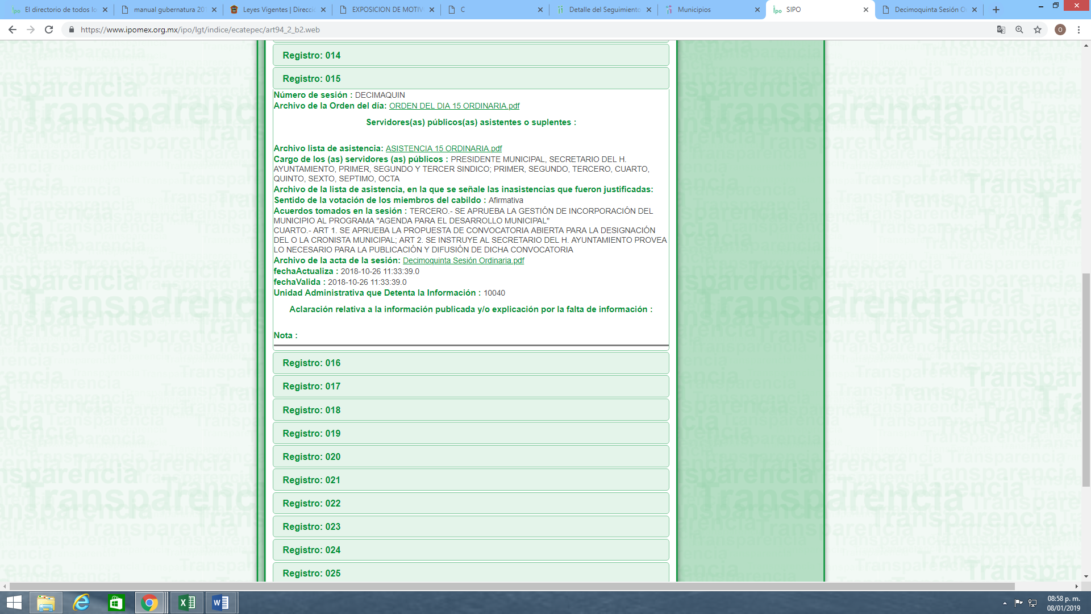
Acto seguido se consultó el apartado denominado “Archivo de la acta de la sesión”, obteniendo el Acta de la Décimo Quinta Sesión Ordinaria de cabildo del veintisiete de abril del dos mil dieciséis, misma que está integrada por siete páginas, sin embargo para efectos del presente asunto, únicamente se insertara el contenido de las páginas 1, 5 y 6 como a continuación se muestra:

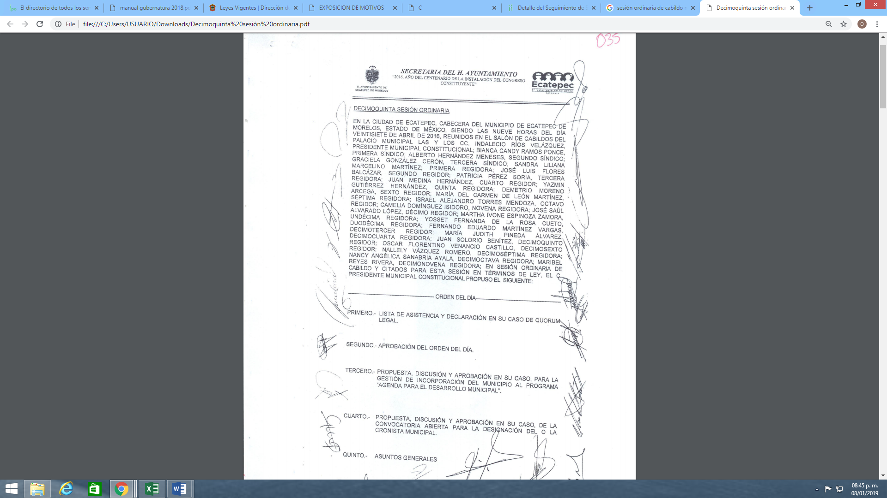
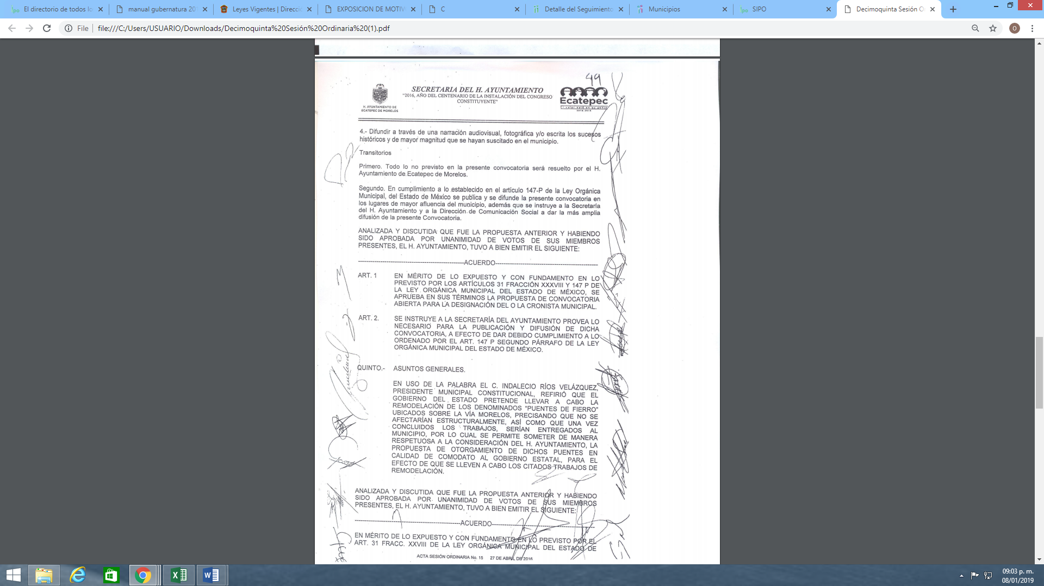
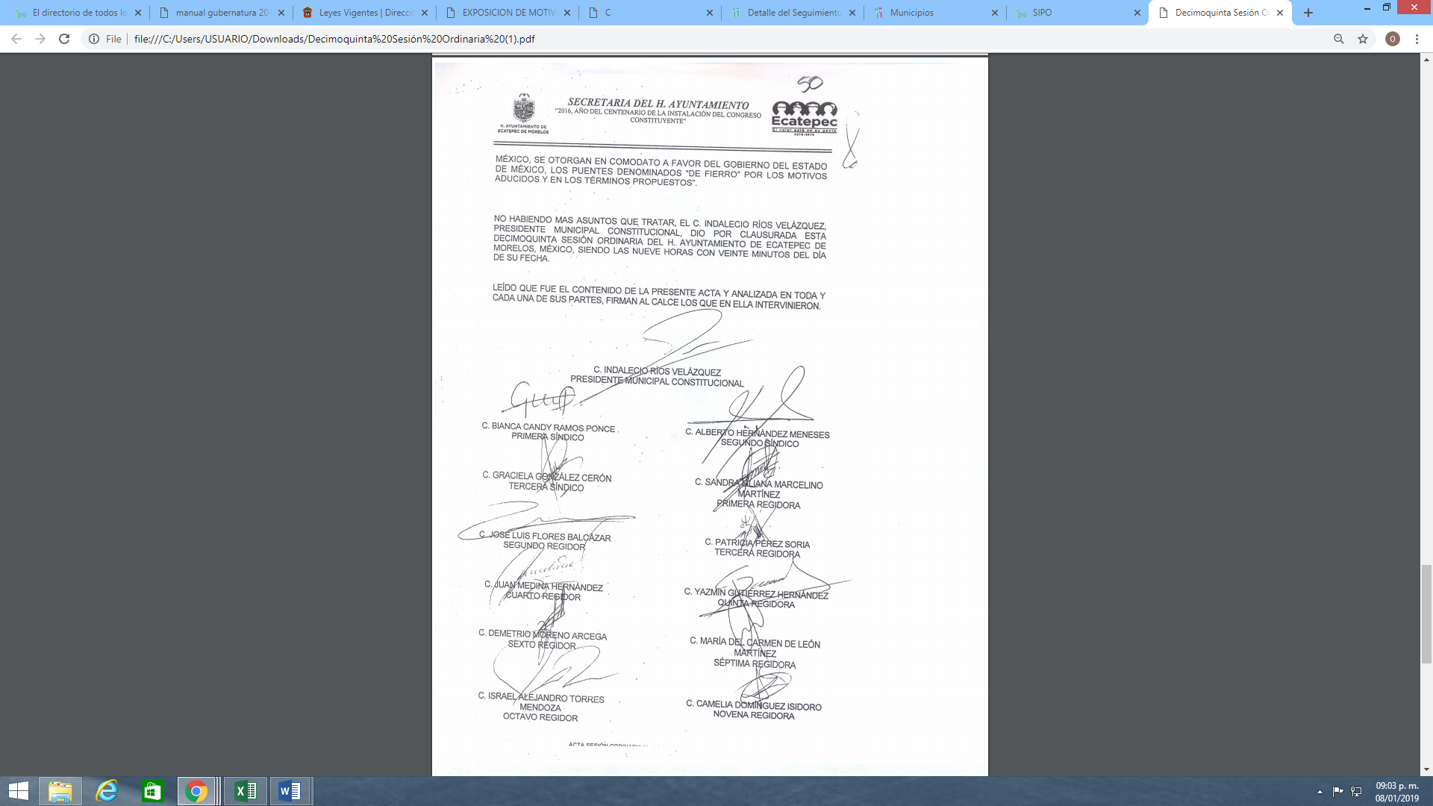
De las imágenes insertadas se advierte que efectivamente en el apartado de “ASUNTOS GENERALES” se aprobó otorgar en comodato a favor del Gobierno del Estado de México los puentes denominados “DE FIERRO”, sin embargo no establece de manera precisa cuales son los motivos por los que se otorgan en comodato los bienes inmuebles en comento, cuando se firmó el contrato de comodato al que se hace referencia, que autoridades municipales y estatales intervinieron en la suscripción del convenio, tampoco se advierte cual es la dependencia del Poder Ejecutivo Estatal que se hará cargo de puentes en mención, razón por la cual no se tiene la certeza de que el Sujeto Obligado genere, administre y posea la información materia del presente asunto, aunado a lo anterior, es de resaltar que impetrante omite adjuntar los medios de convicción que acrediten tal circunstancia.
Por otra parte, es importante mencionar que en términos de lo establecido por los artículos 34, 35, 36, 65 y 78 de la Constitución Política del Estado Libre y Soberano de México establecen que el Poder Público del Estado de México se divide para su ejercicio en Legislativo, Ejecutivo y Judicial, que los Poderes Legislativo y Ejecutivo del Estado se depositan en ciudadanos electos mediante sufragio universal, libre, secreto y directo, conforme a las leyes correspondientes, precisando que no podrán reunirse dos o más poderes del Estado en una sola persona o corporación ni depositarse el Legislativo en un individuo, salvo en el caso previsto por la fracción XI del artículo 61 de la referida Constitución, del mismo modo precisan que el Poder Ejecutivo del Estado se deposita en un solo individuo que se denomina Gobernador del Estado de México, resaltando que para el despacho de los asuntos que la Constitución le encomienda, el Ejecutivo contará con las dependencias y los organismos auxiliares que las disposiciones legales establezcan.
Por otra parte es conveniente precisar que la Ley Orgánica de la Administración Pública del Estado de México tiene por objeto regular la organización y funcionamiento de la administración pública central y paraestatal del Estado, precisando que el ejercicio del Poder Ejecutivo corresponde al Gobernador del Estado, quien tendrá las atribuciones, funciones y obligaciones que le señalen: la Constitución Política de los Estados Unidos Mexicanos, la Constitución Política del Estado de México, la Ley en comento y las demás disposiciones jurídicas relativas vigentes en el Estado, en este mismo orden de ideas es preciso referir que el cuerpo legal en comento establece lo siguiente:
“Artículo 3.- Para el despacho de los asuntos que competan al Poder Ejecutivo, el Gobernador del Estado se auxiliará de las dependencias, organismos y entidades que señalen la Constitución Política del Estado, la presente Ley, el presupuesto de egresos y las demás disposiciones jurídicas vigentes en el Estado.

Artículo 12 Bis. El Gobernador del Estado contará con el apoyo directo de la Oficina de la Gubernatura para el desempeño de sus funciones y el seguimiento permanente de las políticas públicas y su evaluación periódica, con el objeto de aportar elementos para la toma de decisiones, sin perjuicio de las atribuciones que ejercen las dependencias y entidades de la Administración Pública Estatal en el ámbito de sus respectivas competencias. El Gobernador del Estado designará al jefe de dicha Oficina.
La Oficina de la Gubernatura contará con las unidades de apoyo técnico y estructura que el Gobernador del Estado determine, de acuerdo con el presupuesto asignado.
Énfasis añadido

En este sentido, es conveniente precisar que el Manual General de Organización de la Gubernatura establece que tiene como objetivo coadyuvar en la planeación, organización y coordinación de las actividades de la Gobernadora o del Gobernador, a fin de que la atención y el despacho de sus asuntos y los que por la naturaleza de su encargo resultan de su competencia, se lleven a cabo de manera ágil y eficiente, en este sentido es importante mencionar que en el apartado denominado V “OBJETIVO Y FUNCIONES POR UNIDAD ADMINISTRATIVA” se advierte que se establecen el objetivo y las funciones de las unidades administrativas que integran la Gubernatura, que en el caso específico son la Secretaría Particular, Secretaría Particular Adjunta, Secretaría Auxiliar y la Secretaría Privada, como se muestra a continuación:
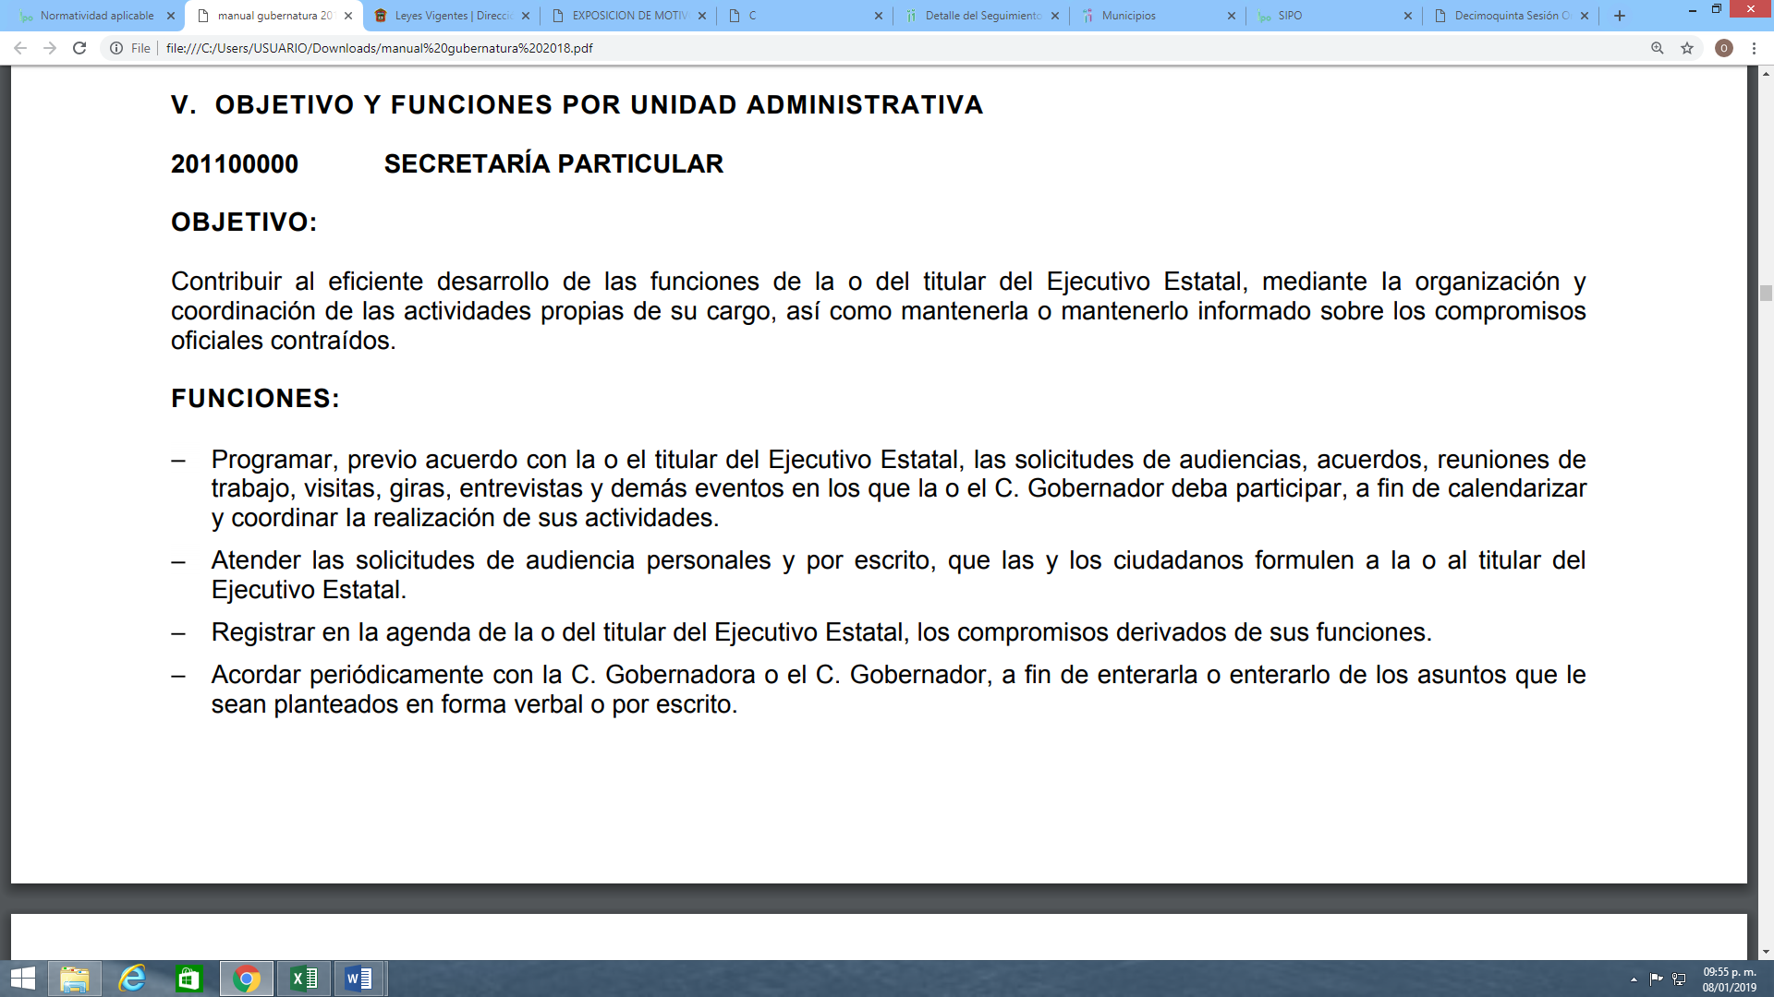
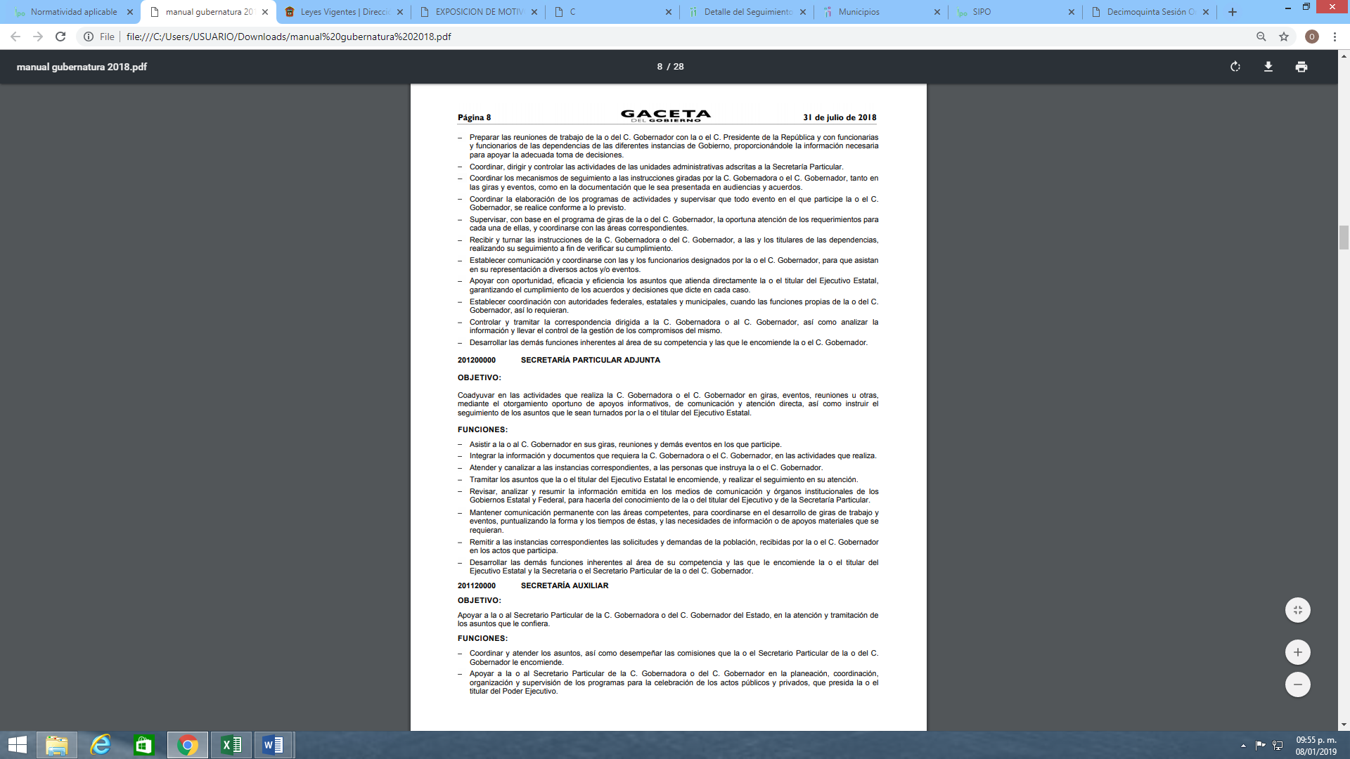
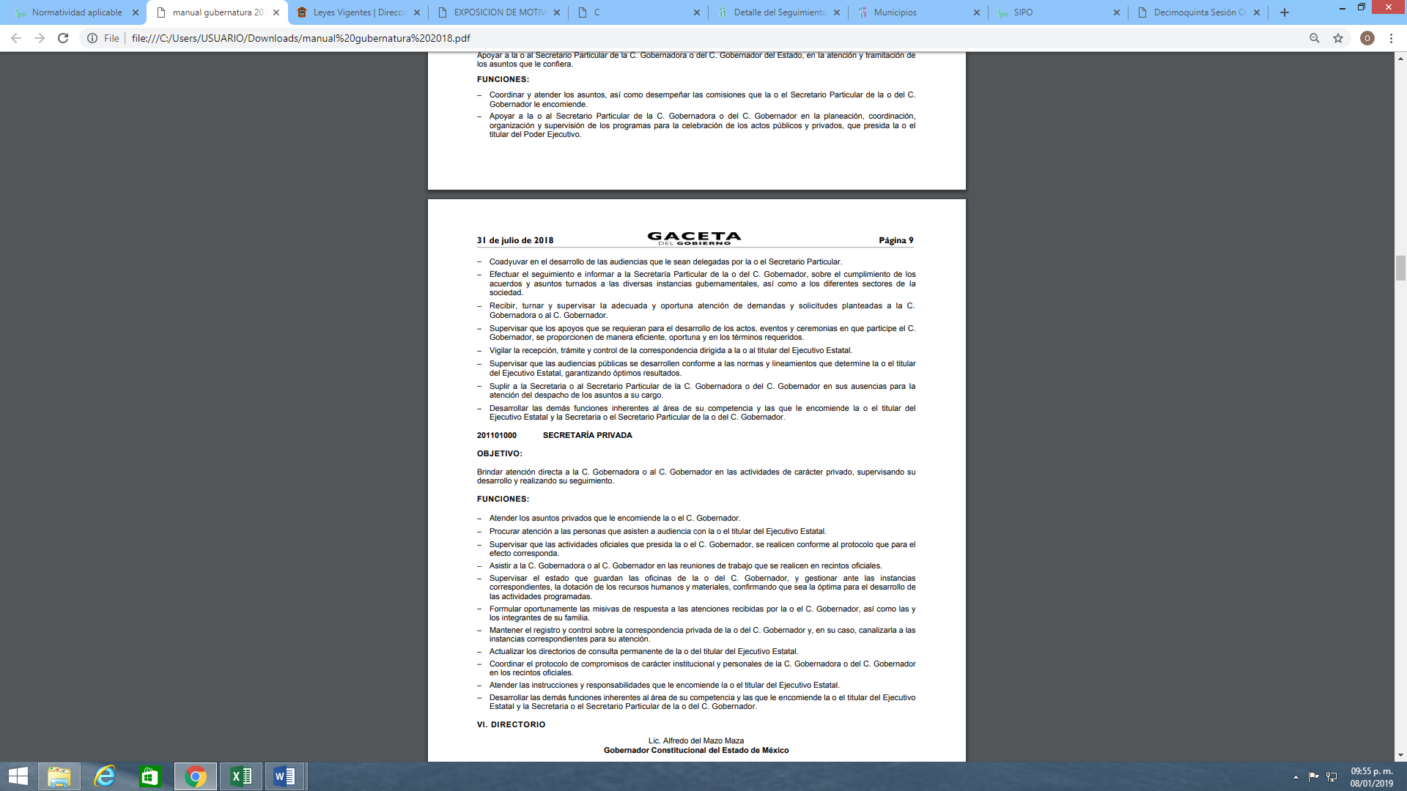

De los dispositivos legales se advierte con claridad que el Sujeto Obligado en su estructura orgánica cuenta con diversas unidades administrativas, sin embargo de acuerdo a los numerales referidos anteriormente no se advierte que las mismas estén facultados para generar, administrar o poseer la información materia del presente asunto, motivo por el cual este Órgano Garante estima que el sujeto obligado está imposibilitado para proporcionar la información materia del presente asunto, en virtud de que tal y como se ha mencionado no existe el fundamento legal que lo faculte para tal efecto, aunado a que el impetrante no adjuntó las documentales necesarias y suficientes que acrediten que en los archivos del sujeto obligado se encuentra la información que requiere.
Aunado a ello, se destaca que al haber existido un pronunciamiento por parte del Sujeto Obligado, este Órgano Garante no está facultado para manifestarse sobre la veracidad de lo afirmado por parte del Sujeto Obligado pues no existe precepto legal alguno en la Ley de la materia que lo faculte para ello.
Lo anterior se robustece con lo plasmado en el criterio 31-10 emitido por el entonces Instituto Federal de Acceso a la Información y Protección de Datos (IFAI) ahora Instituto Nacional de Transparencia, Acceso a la Información, y Protección de Datos Personales (INAI), que lleva por rubro y texto los siguientes:
“El Instituto Federal de Acceso a la Información y Protección de Datos no cuenta con facultades para pronunciarse respecto de la veracidad de los documentos proporcionados por los sujetos obligados. El Instituto Federal de Acceso a la Información y Protección de Datos es un órgano de la Administración Pública Federal con autonomía operativa, presupuestaria y de decisión, encargado de promover y difundir el ejercicio del derecho de acceso a la información; resolver sobre la negativa de las solicitudes de acceso a la información; y proteger los datos personales en poder de las dependencias y entidades. Sin embargo, no está facultado para pronunciarse sobre la veracidad de la información proporcionada por las autoridades en respuesta a las solicitudes de información que les presentan los particulares, en virtud de que en los artículos 49 y 50 de la Ley Federal de Transparencia y Acceso a la Información Pública Gubernamental no se prevé una causal que permita al Instituto Federal de Acceso a la Información y Protección de Datos conocer, vía recurso revisión, al respecto.”

Por último, debe mencionarse que respecto al argumento consistente en:”En caso contrario informar que autoridad deberá resolver mi consulta, ya que el Gobierno del Estado lo tiene en custodia”, sobre este punto en particular es importante establecer que el artículo 167 de la Ley de Transparencia vigente en la entidad establece lo siguiente:
“Artículo 167. Cuando las unidades de transparencia determinen la notoria incompetencia por parte de los sujetos obligados, dentro del ámbito de aplicación, para atender la solicitud de acceso a la información, deberán comunicarlo al solicitante, dentro de los tres días hábiles posteriores a la recepción de la solicitud y, en su caso orientar al solicitante, el o los sujetos obligados competentes.
Si los sujetos obligados son competentes para atender parcialmente la solicitud de acceso a la información, deberá dar respuesta respecto de dicha parte. Respecto de la información sobre la cual es incompetente se procederá conforme lo señala el párrafo anterior.
Si transcurrido el plazo señalado en el primer párrafo de este artículo, el sujeto obligado no declina la competencia en los términos establecidos, podrá canalizar la solicitud ante el sujeto obligado competente.”
Del dispositivo legal en comento se advierte que cuando las unidades de transparencia determinen la notoria incompetencia para atender la solicitud de acceso a la información, deberán comunicarlo al solicitante, dentro de los tres días hábiles posteriores a la recepción de la solicitud, circunstancia que ocurrió en el presente asunto, se afirma lo anterior en virtud de que la solicitud fue presentada el tres de octubre del dos mil dieciocho, mientras que la respuesta fue proporcionada el ocho de octubre de la anualidad pasada, esto es al tercer día hábil siguiente al en que fue presentada la solicitud 00220/GUBERNA/IP/2018.
Por otra parte, debe precisarse que si bien es cierto el Sujeto Obligado al momento de emitir respuesta, así como rendir el informe justificado omitió indicar cuál o cuáles son los Sujetos Obligados competentes para generar, administrar y poseer la información que requiere, sin embargo también cierto lo es que atendiendo al contenido del numeral en comento, se advierte que para el caso de que la unidad de transparencia dentro de los tres días siguientes a la recepción de la solicitud informe ser incompetente, en su caso puede orientar al solicitante, el o los sujetos obligados competentes, es decir, no es obligatorio para las unidades de transparencia informar al solicitante quien es el Sujeto Obligado competente, razón por la cual en el presente asunto no se aprecia que el actuar del Sujeto Obligado violente el artículo 167 de la Ley de Transparencia en análisis, en consecuencia, la manifestación del impetrante es fundada pero inoperante.
No obstante lo anterior, tomando en cuenta que de las documentales que el recurrente adjuntó al momento de formular la solicitud 00220/GUBERNA/IP/2018 y al interponer el presente recurso de revisión, se aprecia que el Ayuntamiento de Ecatepec de Morelos posee las documentales de las cuales se puede advertir, cual es la dependencia de la administración pública estatal a la que fueron entregados en comodato el puente de fierro referido por el impetrante, razón por la cual con la finalidad de garantizar el pleno ejercicio del derecho de acceso a la información pública, se dejan a salvo los derechos del impetrante para que de considerarlo necesario formule una nueva solicitud ante dicho Sujeto Obligado requiriéndole lo que estime pertinente.
En mérito de lo mencionado con anterioridad, este Órgano Garante considera infundadas las razones o motivos de inconformidad que plantea el Recurrente, de tal manera que con fundamento en el artículo 186 fracción II de la Ley de Transparencia vigente en la entidad, se CONFIRMA la respuesta del Sujeto Obligado.
Así, con fundamento en lo prescrito en los artículos 5, párrafos vigésimo, vigésimo primero y vigésimo segundo fracciones IV y V de la Constitución Política del Estado Libre y Soberano de México; 2, fracción II; 29, 36 fracciones I y II; 176, 178, 181, 185 de la Ley de Transparencia y Acceso a la Información Pública del Estado de México y Municipios, este Pleno:
III. R E S U E L V E:

Primero. Resultan infundadas las razones o motivos de inconformidad hechos valer por el recurrente, en el recurso de revisión 04109/INFOEM/IP/RR/2018 en términos del considerando CUARTO de la presente resolución.
Segundo. Se CONFIRMA la respuesta del Sujeto Obligado otorgada a la solicitud de información 00220/GUBERNA/IP/2018.
Tercero. Remítase al Titular de la Unidad de Transparencia del Sujeto Obligado, para su conocimiento.
Cuarto. Hágase del Conocimiento de la recurrente, la presente resolución, así como, que de conformidad con lo establecido en el artículo 196 de la Ley de Transparencia y Acceso a la Información Pública del Estado de México y Municipios, podrá impugnarla vía el Juicio de Amparo en los términos de las leyes aplicables.
ASÍ LO RESUELVE, POR UNANIMIDAD DE VOTOS, EL PLENO DEL INSTITUTO DE TRANSPARENCIA, ACCESO A LA INFORMACIÓN PÚBLICA Y PROTECCIÓN DE DATOS PERSONALES DEL ESTADO DE MÉXICO Y MUNICIPIOS, CONFORMADO POR LOS COMISIONADOS ZULEMA MARTÍNEZ SÁNCHEZ; EVA ABAID YAPUR; JOSÉ GUADALUPE LUNA HERNÁNDEZ; JAVIER MARTÍNEZ CRUZ Y LUIS GUSTAVO PARRA NORIEGA; EN LA SEGUNDA SESIÓN ORDINARIA CELEBRADA EL DIECISEIS DE ENERO DE DOS MIL DIECINUEVE, ANTE EL SECRETARIO TÉCNICO DEL PLENO ALEXIS TAPIA RAMÍREZ.
Zulema Martínez Sánchez
Comisionada Presidenta
(Rúbrica)

Eva Abaid Yapur  Comisionada  (Rúbrica) | José Guadalupe Luna Hernández  Comisionado  (Rúbrica)
Javier Martínez Cruz Luis Gustavo Parra Noriega
Comisionado Comisionado
(Rúbrica) (Rúbrica)

Alexis Tapia Ramírez
Secretario Técnico del Pleno
(Rúbrica)

Esta hoja corresponde a la resolución de dieciséis de enero de dos mil diecinueve, emitida en el recurso de revisión 04109/INFOEM/IP/RR/2018.

